Заявитель: ООО «Лидер»
Адрес (местоположение) земельного участка строительства: 35м на юг от дома ул. Тиссовой, 2В
Кадастровый номер: 25:31:010211:12175
Испрашиваемый вид разрешенного использования: магазины, общественное питание

Правила землепользования и застройки Находкинского городского округа
Фрагмент Карты градостроительного зонирования территории Находкинского городского округа
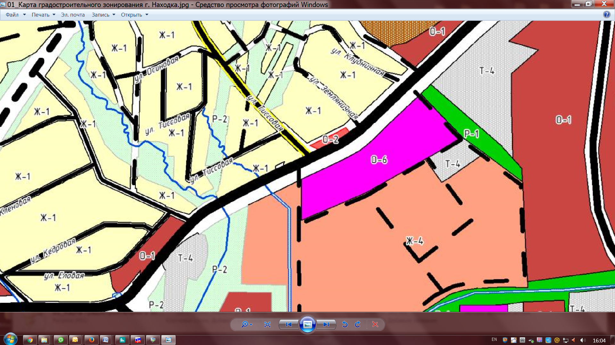

Условные обозначения:
- место расположения рассматриваемого земельного участка
О-1 - Зона делового, общественного и коммерческого назначения
О-6 - Зона спортивных и спортивно-зрелищных сооружений
Ж-1 - Зона застройки индивидуальными жилыми домами городского типа
Ж-4 - Зона многоэтажной жилой застройки
Т-4 - Зона автомобильного транспорта
Р-2 - Зона отдыха и сохранения природных ландшафтов

Обзорная схема расположения земельного участка

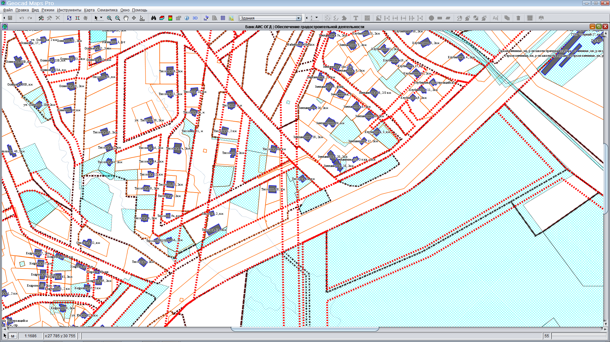

Рассматриваемый земельный участок

Условные обозначения:
- граница территориальной зоны
- красные линии

